ФЕДЕРАЛЬНОЕ АГЕНТСТВО ЖЕЛЕЗНОДОРОЖНОГО ТРАНСПОРТА

Федеральное государственное бюджетное образовательное учреждение высшего образования

«Петербургский государственный университет путей сообщения

Императора Александра I»

(ФГБОУ ВО ПГУПС)

Кафедра «Тоннели и метрополитены»

**РАБОЧАЯ ПРОГРАММА**

*дисциплины*

«ТОННЕЛЬНЫЕ ПЕРЕСЕЧЕНИЯ НА ТРАНСПОРТНЫХ МАГИСТРАЛЯХ» (Б1.Б.36)

для специальности

23.05.06 «Строительство железных дорог, мостов и транспортных тоннелей»

по специализации

«Строительство магистральных железных дорог»

Форма обучения – очная, очно-заочная, заочная

Санкт – Петербург

2018

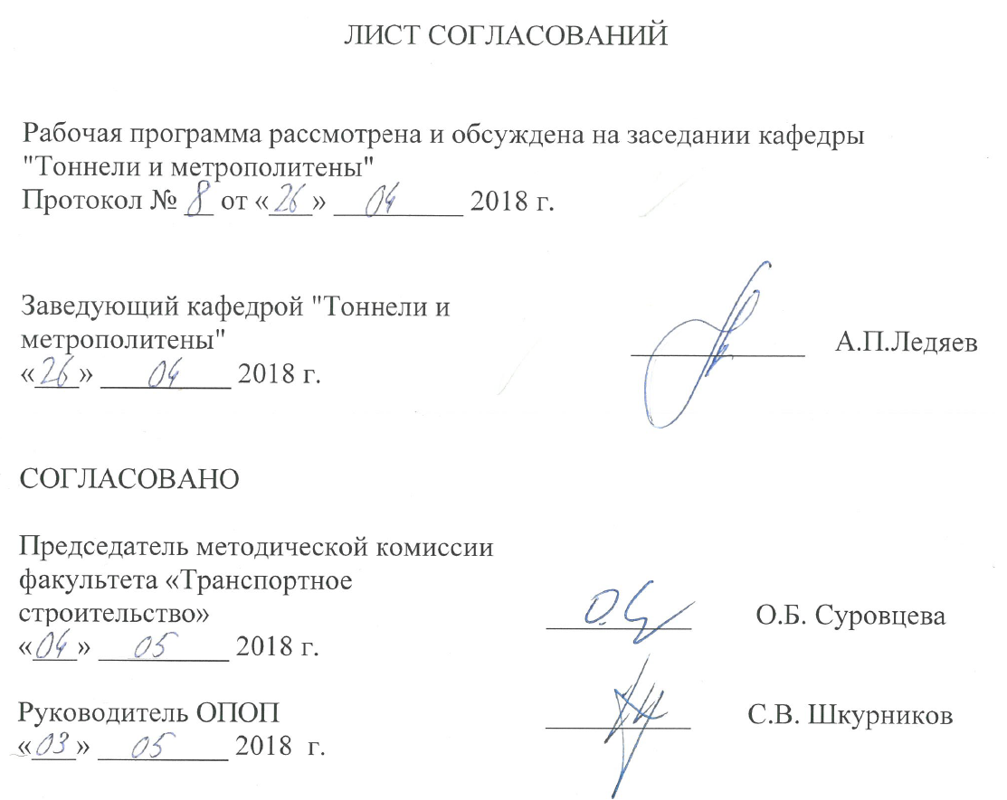ЛИСТ СОГЛАСОВАНИЙ

Рабочая программа рассмотрена и обсуждена на заседании кафедры

"Тоннели и метрополитены"

Протокол № __ от «___» _________ 2018 г.

|  |  |  |
| --- | --- | --- |
| Заведующий кафедрой "Тоннели и метрополитены" | ____________ | А.П.Ледяев |
| «___» _________ 2018 г. |  |  |

|  |  |  |
| --- | --- | --- |
| СОГЛАСОВАНО |  |  |
| Председатель методической комиссии факультета «Транспортное  строительство» | __________ | О.Б. Суровцева |
| «___» _________ 2018 г. |  |  |
|  |  |  |
| Руководитель ОПОП | __________ | С.В. Шкурников |
| «___» _________ 2018 г. |  |  |
|  |  |  |

**1. Цели и задачи дисциплины**

Рабочая программа составлена в соответствии с ФГОС ВО, утвержденным приказом Министерства образования и науки Российской Федерации от 12.09.2016 № 1160 по специальности 23.05.06 «Строительство железных дорог, мостов и транспортных тоннелей», по дисциплине «Тоннельные пересечения на транспортных магистралях».

Целью изучения дисциплины является приобретение теоретических знаний в области содержания, ремонта, реконструкции и восстановления тоннелей, необходимых для специалистов в практической деятельности эксплуатации тоннельных сооружений.

Для достижения поставленных целей решаются следующие задачи:

* изучение требований действующей нормативной документации;
* изучение основных требований к плану и продольному профилю железнодорожных тоннелей;
* изучение методов инженерных изысканий, применяемых при проектировании и строительстве тоннелей;
* изучение конструкций обделок железнодорожных тоннелей, сооружаемых горным и щитовым способами;
* изучение методов статического расчета обделок тоннелей, сооружаемых горным способом;
* изучение способов вентиляции тоннелей.

**2. Перечень планируемых результатов обучения по дисциплине, соотнесенных с планируемыми результатами освоения основной образовательной программы**

Планируемыми результатами обучения по дисциплине являются: приобретение знаний, умений, навыков и/или опыта деятельности.

В результате освоения дисциплины обучающийся должен:

**ЗНАТЬ:**

* принципы и методы изысканий, нормы и правила проектирования тоннелей;
* основные требования к плану и продольному профилю железнодорожных тоннелей;
* элементы конструкции железнодорожных тоннелей;
* способы вентиляции тоннелей;
* основные способы производства работ по сооружению тоннелей горным и щитовым способами.

**УМЕТЬ:**

* разрабатывать объемно-планировочные и конструктивные решения тоннелей;
* определять нагрузки на конструкцию;
* выполнять статический расчет конструкций тоннелей;
* выполнять расчет вентиляции тоннелей.

**ВЛАДЕТЬ:**

* методами оценки прочности конструкций тоннелей;
* методами проектирования и средствами расчета конструкций тоннелей.

Приобретенные знания, умения, навыки и/или опыт деятельности, характеризующие формирование компетенций, осваиваемые в данной дисциплине, позволяют решать профессиональные задачи, приведенные в соответствующем перечне по видам профессиональной деятельности в п. 2.4 общей характеристики основной профессиональной образовательной программы (ОПОП).

Изучение дисциплины направлено на формирование следующих **общекультурных компетенций (ОК)**:

- готовность использовать нормативные правовые акты в своей профессиональной деятельности (ОК-6).

Изучение дисциплины направлено на формирование следующих **общепрофессиональных компетенций (ОПК)**:

- способность применять современные программные средства для разработки проектно-конструкторской и технологической документации (ОПК-10).

Изучение дисциплины направлено на формирование следующих **профессиональных компетенций (ПК)**, соответствующих видам профессиональной деятельности, на которые ориентирована программа специалитета:

производственно-технологическая деятельность:

- способность разрабатывать проекты и схемы технологических процессов строительства, реконструкции, капитального ремонта и эксплуатации железнодорожного пути, мостов, тоннелей, метрополитенов, а также их обслуживания, с использованием последних достижений в области строительной науки (ПК-1);

- способностью обосновывать принимаемые инженерно-технологические решения (ПК-7).

Область профессиональной деятельности обучающихся, освоивших данную дисциплину, приведена в п. 2.1 общей характеристики ОПОП.

Объекты профессиональной деятельности обучающихся, освоивших данную дисциплину, приведены в п. 2.2 общей характеристики ОПОП.

**3. Место дисциплины в структуре основной образовательной программы**

Дисциплина «Тоннельные пересечения на транспортных магистралях» (Б1.Б.36) относится к базовой части и является обязательной.

**4. Объем дисциплины и виды учебной работы**

Для очной формы обучения:

|  |  |  |
| --- | --- | --- |
| **Вид учебной работы** | **Всего часов** | **Семестр** |
| **8** |
| Контактная работа (по видам учебных занятий)  В том числе:   * лекции (Л) * практические занятия (ПЗ) * лабораторные работы (ЛР) | 44  14  30  0 | 44  14  30  0 |
| Самостоятельная работа (СРС) (всего) | 55 | 55 |
| Контроль | 45 | 45 |
| Форма контроля знаний | Э, КП | Э, КП |
| Общая трудоемкость: час / з.е. | 144 / 4 | 144 / 4 |

Для очно-заочной формы обучения:

|  |  |  |
| --- | --- | --- |
| **Вид учебной работы** | **Всего часов** | **Семестр** |
| **9** |
| Контактная работа (по видам учебных занятий)  В том числе:   * лекции (Л) * практические занятия (ПЗ) * лабораторные работы (ЛР) | 32  16  16  0 | 32  16  16  0 |
| Самостоятельная работа (СРС) (всего) | 76 | 76 |
| Контроль | 36 | 36 |
| Форма контроля знаний | Э, КП | Э, КП |
| Общая трудоемкость: час / з.е. | 144 / 4 | 144 / 4 |

Для заочной формы обучения:

|  |  |  |
| --- | --- | --- |
| **Вид учебной работы** | **Всего часов** | **Курс** |
| **5** |
| Аудиторные занятия (всего)  В том числе:   * лекции (Л) * практические занятия (ПЗ) * лабораторные работы (ЛР) | 16  8  8 | 16  8  8 |
| Самостоятельная работа (СРС) (всего) | 119 | 119 |
| Контроль | 9 | 9 |
| Форма контроля знаний | Э, КП | Э, КП |
| Общая трудоемкость: час / з.е. | 144 / 4 | 144 / 4 |

**5. Содержание и структура дисциплины**

5.1 Содержание дисциплины

|  |  |  |
| --- | --- | --- |
| **№ п/п** | **Наименование раздела дисциплины** | **Содержание раздела** |
| **Модуль 1** | | |
| 1 | Стратегия развития транспортных магистралей в России. | Тоннельные пересечения – составная часть современных транспортных магистралей. Основные понятия и определения.  Номенклатура объектов тоннельного пересечения. Примеры тоннельных пересечений высотных и контурных (водных) препятствий. |
| 2 | Инженерно-геологические изыскания при проектировании тоннелей. Геодезические работы при строительстве тоннелей. | Задачи инженерно-геологических изысканий.  Виды и способы работ. Учет инженерно-геологических факторов при проектировании тоннельных пересечений. Тоннельная триангуляция. Подземная полигонометрия и ее назначение. Расположение и закрепление полигонометрических знаков. Высотная основа в подземных выработках. Разбивка продольной оси тоннеля. |
| 3 | Трасса и поперечное сечение ж.д.тоннелей | Принципы проектирования трассы, требования в плане и профиле. Обоснование высотного положения тоннеля и мест расположения порталов. Двухпутные и однопутные ж.д. тоннели. Габариты и внутреннее очертание обделок транспортных тоннелей. Вентиляция транспортных тоннелей. |
| **Модуль 2** | | |
| 4 | Теоретические аспекты силового взаимодействия конструкции подземного сооружения с грунтовым массивом. | Классификация грунтов применительно к вопросам тоннелестроения. Начальное напряженное состояние грунтового массива. Понятие о горном давлении. Формы потери устойчивости незакрепленной выработки. Характер ввзаимодействия обделки с грунтовым массивом. |
| 5 | Конструкция обделок транспортных тоннелей. | Классификация обделок. Материалы обделок тоннелей. Конструкции обделок тоннелей, сооружаемых закрытым способом. Верхнее строение пути. Конструкции порталов. Ниши и камеры.  Принципы расчета обделок транспортных тоннелей, сооружаемых горным способом. Выбор и обоснование расчетных схем. Определение нагрузок. |
| **Модуль 3** | | |
| 6 | Технология строительства тоннелей горным способом | Горный способ сооружения тоннелей. Схемы раскрытия забоя на полное сечение. Временная крепь. Гидроизоляция обделки. Разработка грунта. Погрузка и транспорт грунта. |
| 7 | Технология строительства тоннелей щитовым способом | Щитовой способ походки тоннелей. Комплексная механизация работ.  Принципы организации работ по сооружению тоннеля. Определение сроков строительства тоннеля. Открытый способ сооружения тоннелей. |

5.2 Разделы дисциплины и виды занятий

Для очной формы обучения:

|  |  |  |  |  |  |
| --- | --- | --- | --- | --- | --- |
| **№ п/п** | **Наименование раздела дисциплины** | **Л** | **ПЗ** | **ЛР** | **СРС** |
| 1 | Стратегия развития транспортных магистралей в России. | 2 | 4 | 0 | 4 |
| 2 | Инженерно-геологические изыскания при проектировании тоннелей. Геодезические работы при строительстве тоннелей. | 2 | 4 | 0 | 6 |
| 3 | Трасса и поперечное сечение ж.д.тоннелей | 2 | 4 | 0 | 8 |
| 4 | Теоретические аспекты силового взаимодействия конструкции подземного сооружения с грунтовым массивом. | 2 | 6 | 0 | 8 |
| 5 | Конструкция обделок транспортных тоннелей. | 2 | 6 | 0 | 9 |
| 6 | Технология строительства тоннелей горным способом | 2 | 4 | 0 | 10 |
| 7 | Технология строительства тоннелей щитовым способом | 2 | 2 | 0 | 10 |
| **Итого** | | 14 | 30 | 0 | 55 |

Для очно-заочной формы обучения:

|  |  |  |  |  |  |
| --- | --- | --- | --- | --- | --- |
| **№ п/п** | **Наименование раздела дисциплины** | **Л** | **ПЗ** | **ЛР** | **СРС** |
| 1 | Стратегия развития транспортных магистралей в России. | 2 | 2 | 0 | 10 |
| 2 | Инженерно-геологические изыскания при проектировании тоннелей. Геодезические работы при строительстве тоннелей. | 2 | 2 | 0 | 10 |
| 3 | Трасса и поперечное сечение ж.д.тоннелей | 2 | 2 | 0 | 10 |
| 4 | Теоретические аспекты силового взаимодействия конструкции подземного сооружения с грунтовым массивом. | 4 | 4 | 0 | 10 |
| 5 | Конструкция обделок транспортных тоннелей. | 2 | 2 | 0 | 12 |
| 6 | Технология строительства тоннелей горным способом | 2 | 2 | 0 | 12 |
| 7 | Технология строительства тоннелей щитовым способом | 2 | 2 | 0 | 12 |
| **Итого** | | 16 | 16 | 0 | 76 |

Для заочной формы обучения:

|  |  |  |  |  |  |
| --- | --- | --- | --- | --- | --- |
| **№ п/п** | **Наименование раздела дисциплины** | **Л** | **ПЗ** | **ЛР** | **СРС** |
| 1 | Стратегия развития транспортных магистралей в России. | 2 | 2 | 0 | 30 |
| 2 | Инженерно-геологические изыскания при проектировании тоннелей. Геодезические работы при строительстве тоннелей. |
| 3 | Трасса и поперечное сечение ж.д.тоннелей | 2 | 2 | 0 | 30 |
| 4 | Теоретические аспекты силового взаимодействия конструкции подземного сооружения с грунтовым массивом. | 2 | 2 | 0 | 30 |
| 5 | Конструкция обделок транспортных тоннелей. |
| 6 | Технология строительства тоннелей горным способом | 2 | 2 | 0 | 29 |
| 7 | Технология строительства тоннелей щитовым способом |
| **Итого** | | 8 | 8 | 0 | 119 |

**6. Перечень учебно-методического обеспечения для самостоятельной работы обучающихся по дисциплине**

|  |  |  |
| --- | --- | --- |
| **№**  **п/п** | **Наименование раздела** | **Перечень учебно-методического обеспечения** |
| 1 | Стратегия развития транспортных магистралей в России. | 1. Голицынский, Д.М. Транспортные тоннели России (история строительства) [Текст] / Д.М. Голицынский. – Санкт-Петербург: ПГУПС, 2008. |
| 2 | Инженерно-геологические изыскания при проектировании тоннелей. Геодезические работы при строительстве тоннелей. | 1. Голицынский Д.М., Фролов Ю.С. «Строительство тоннелей и метрополитенов», 1989.  2. Изыскания и проектирование мостовых переходов и тоннельных пересечений на ж.д. [Текст] : Учеб. для вузов ж.-д. трансп. / В. А. Копыленко [и др.]. - М. : УМК МПС РФ, 1999. - 687 с. : ил. - ISBN 5-89035-021-8; |
| 3 | Трасса и поперечное сечение ж.д.тоннелей | 1. Тоннели и метрополитены [Текст]: учебник для вузов / В.Г. Храпов, Е.А. Демешко, С.В. Наумов и др. – Москва: Транспорт, 1989. – 383 с.Голицынский Д.М., Фролов Ю.С. «Строительство тоннелей и метрополитенов», 1989. |
| 4 | Теоретические аспекты силового взаимодействия конструкции подземного сооружения с грунтовым массивом. | 1. Фролов, Ю.С. Механика подземных сооружений [Текст]: учебное пособие / Ю.С. Фролов, Т.В. Иванес. – Санкт-Петербург: ПГУПС, 2014. – 125 с. |
| 5 | Конструкция обделок транспортных тоннелей. | 1. Тоннели и метрополитены [Текст]: учебник для вузов / В.Г. Храпов, Е.А. Демешко, С.В. Наумов и др. – Москва: Транспорт, 1989. – 383 с.Голицынский Д.М., Фролов Ю.С. «Строительство тоннелей и метрополитенов», 1989.  2. Фролов, Ю.С. Сооружение тоннелей щитами с активным пригрузом забоя [Текст]: учебное пособие / Ю.С. Фролов, Т.В. Иванес. – Санкт-Петербург: ПГУПС, 2011. |
| 6 | Технология строительства тоннелей горным способом | 1. Тоннели и метрополитены [Текст]: учебник для вузов / В.Г. Храпов, Е.А. Демешко, С.В. Наумов и др. – Москва: Транспорт, 1989. – 383 с.Голицынский Д.М., Фролов Ю.С. «Строительство тоннелей и метрополитенов», 1989. |

|  |  |  |
| --- | --- | --- |
| 7 | Технология строительства тоннелей щитовым способом | 1. Тоннели и метрополитены [Текст]: учебник для вузов / В.Г. Храпов, Е.А. Демешко, С.В. Наумов и др. – Москва: Транспорт, 1989. – 383 с.Голицынский Д.М., Фролов Ю.С. «Строительство тоннелей и метрополитенов», 1989.  2. Фролов, Ю.С. Сооружение тоннелей щитами с активным пригрузом забоя [Текст]: учебное пособие / Ю.С. Фролов, Т.В. Иванес. – Санкт-Петербург: ПГУПС, 2011. |

**7. Фонд оценочных средств для проведения текущего контроля успеваемости и промежуточной аттестации обучающихся по дисциплине**

Фонд оценочных средств по дисциплине является неотъемлемой частью рабочей программы и представлен отдельным документом, рассмотренным на заседании кафедры и утвержденным заведующим кафедрой.

**8. Перечень основной и дополнительной учебной литературы, нормативно-правовой документации и других изданий, необходимых для освоения дисциплины**

8.1 Перечень основной учебной литературы, необходимой для освоения дисциплины

1. Тоннели и метрополитены [Текст]: учебник для вузов /   
В.Г. Храпов, Е.А. Демешко, С.В. Наумов и др. – Москва: Транспорт, 1989. – 383 с.

2. Фролов, Ю.С. Механика подземных сооружений [Текст]: учебное пособие / Ю.С. Фролов, Т.В. Иванес. – Санкт-Петербург: ПГУПС, 2014. –   
125 с.

3. Фролов, Ю.С. Сооружение тоннелей щитами с активным пригрузом забоя [Текст]: учебное пособие / Ю.С. Фролов, Т.В. Иванес. – Санкт-Петербург: ПГУПС, 2011.

8.2 Перечень дополнительной учебной литературы, необходимой для освоения дисциплины

1. Изыскания и проектирование мостовых переходов и тоннельных пересечений на ж.д. [Текст]: учебник для вузов ж.-д. транспорта /   
В.А. Копыленко и др. – Москва: УМК МПС РФ, 1999. – 687 с.Фролов Ю.С., Иванес Т.В. «Тоннели, сооружаемые горным способом», СПб, ПГУПС, 2006.

2. Иванес, Т.В. Тоннели, сооружаемые щитовым способом [Текст]: методические указания для курсового и дипломного проектирования /  
Т.В. Иванес, – Санкт-Петербург: ПГУПС, 2008. – 84 с.

3. Фролов, Ю.С. Проектирование и расчет обделок тоннелей, сооружаемых щитовым способом [Текст]: учебное пособие / Ю.С. Фролов, Т.В. Иванес, А.Н. Коньков. – Санкт-Петербург: ПГУПС, 2005. – 88 с.

4. Голицынский, Д.М. Транспортные тоннели России (история строительства) [Текст] / Д.М. Голицынский. – Санкт-Петербург: ПГУПС, 2008.

8.3 Перечень нормативно-правовой документации, необходимой для освоения дисциплины

1. Свод правил: СП 122.13330.2012. Тоннели железнодорожные и автодорожные [Текст]. – Актуализированная редакция СНиП 32-04-97. (с Изменением N 1) – Москва, 2012.

8.4 Другие издания, необходимые для освоения дисциплины

При освоении данной дисциплины другие издания не используются.

**9. Перечень ресурсов информационно-телекоммуникационной сети «Интернет», необходимых для освоения дисциплины**

1. Личный кабинет обучающегося и электронная информационно-образовательная среда. [Электронный ресурс]. – Режим доступа: http://sdo.pgups.ru/ (для доступа к полнотекстовым документам требуется авторизация).
2. Промышленный портал UnderGroundExpert [Электронный ресурс] – Режим доступа: http://www.undergroundexpert.info, свободный.
3. Профессиональные справочные системы Техэксперт [Электронный ресурс] – Режим доступа: http://www.cntd.ru, свободный.
4. Электронная библиотека ПГУПС [Электронный ресурс] – Режим доступа: http://library.pgups.ru, свободный.
5. Поисковая платформа Web of Science [Электронный ресурс] – Режим доступа: http://apps.webofknowledge.com, свободный.

**10. Методические указания для обучающихся по освоению дисциплины**

Порядок изучения дисциплины следующий:

1. Освоение разделов дисциплины производится в порядке, приведенном в разделе 5 «Содержание и структура дисциплины». Обучающийся должен освоить все разделы дисциплины с помощью учебно-методического обеспечения, приведенного в разделах 6, 8 и 9 рабочей программы.
2. Для формирования компетенций обучающийся должен представить выполненные типовые контрольные задания или иные материалы, необходимые для оценки знаний, умений, навыков и (или) опыта деятельности, предусмотренные текущим контролем (см. фонд оценочных средств по дисциплине).
3. По итогам текущего контроля по дисциплине, обучающийся должен пройти промежуточную аттестацию (см. фонд оценочных средств по дисциплине).

**11. Перечень информационных технологий, используемых при осуществлении образовательного процесса по дисциплине, включая перечень программного обеспечения и информационных справочных систем**

Перечень информационных технологий, используемых при осуществлении образовательного процесса по дисциплине:

– технические средства (персональные компьютеры, проекторы, акустическая система);

– методы обучения с использованием информационных технологий (демонстрация мультимедийных материалов);

– электронная информационно-образовательная среда Петербургского государственного университета путей сообщения Императора Александра I [Электронный ресурс]. Режим доступа: http://sdo.pgups.ru;

– программное обеспечение (подлежит ежегодному обновлению):

операционная система Windows;

MS Office;

ПО РК-6 (учебная версия).

**12. Описание материально-технической базы, необходимой для осуществления образовательного процесса по дисциплине**

Материально-техническая база обеспечивает проведение всех видов учебных занятий, предусмотренных учебным планом, и содержит:

– помещение для проведения лекционных и практических занятий, групповых и индивидуальных консультаций, текущего контроля и промежуточной аттестации студентов, укомплектованное специализированной учебной мебелью и техническими средствами обучения, служащими для представления учебной информации большой аудитории (настенным экраном, маркерной доской, мультимедийным проектором и акустической системой).

– помещение для самостоятельной работы студентов, укомплектованное специализированной учебной мебелью и компьютерной техникой с возможностью подключения к сети «Интернет» и обеспечением доступа в электронную информационно-образовательную среду Университета.

В случае проведения занятий с лекционным потоком учебным управлением в соответствии с расписанием занятий назначается другая аудитория. В случае отсутствия в назначенной аудитории мультимедийного оборудования для организации учебных занятий используется переносное мультимедийное оборудование для представления учебной информации большой аудитории (переносная компьютерная демонстрационная установка с мультимедийным проектором, переносным экраном и акустической системой; в случае отсутствия экрана используется участок стены светлых тонов или белая маркерная доска с размером не менее 1 х 1,5 м).

Для проведения занятий лекционного типа предлагаются наборы демонстрационного оборудования и учебно-наглядных пособий (презентаций), записанные на USB-диске и обеспечивающие тематические иллюстрации, соответствующие разделам рабочей программы.



Разработчик ____________ В.Н. Кавказский

«26» апреля 2018 г.